1) Для заданной на схеме schema-lab2 сети, состоящей из управляемых коммутаторов и персональных компьютеров

настроить протокол STP, назначив явно один из коммутаторов корневым настройкой приоритета

Изменим приоритет switch1 для всех vlan:

vIOS-L2-01(config)#spanning-tree vlan 1,100,200,300 priority 4096

2) Проверить доступность каждого с каждым всех персональных компьютеров (VPCS), результаты запротоколировать

С помощью команды зададим ip компам. Пример:

PC1> ip 192.168.1.11/24

Checking for duplicate address...

PC1 : 192.168.1.11 255.255.255.0

|  |  |
| --- | --- |
| PC1 | 192.168.1.11/24 |
| PC2 | 192.168.1.12/24 |
| PC3 | 192.168.1.13/24 |
| PC4 | 192.168.1.14/24 |
| PC5 | 192.168.1.15/24 |
| PC6 | 192.168.1.16/24 |

Далее пропингуем для каждого компьютера остальные. Пример:  
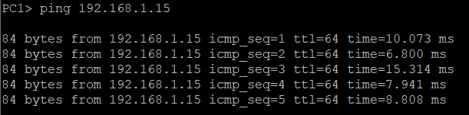

|  |  |  |  |  |  |  |
| --- | --- | --- | --- | --- | --- | --- |
| Кто/кому | PC1 | PC2 | PC3 | PC4 | PC5 | PC6 |
| PC1 | - | 5/5 | 5/5 | 5/5 | 5/5 | 5/5 |
| PC2 | 5/5 | - | 5/5 | 5/5 | 5/5 | 5/5 |
| PC3 | 5/5 | 5/5 | - | 5/5 | 5/5 | 5/5 |
| PC4 | 5/5 | 5/5 | 5/5 | - | 5/5 | 5/5 |
| PC5 | 5/5 | 5/5 | 5/5 | 5/5 | - | 5/5 |
| PC6 | 5/5 | 5/5 | 5/5 | 5/5 | 5/5 | - |

3) На изображении схемы отметить BID каждого коммутатора и режимы работы портов (RP/DP/blocked) и стоимости маршрутов, результат сохранить в файл

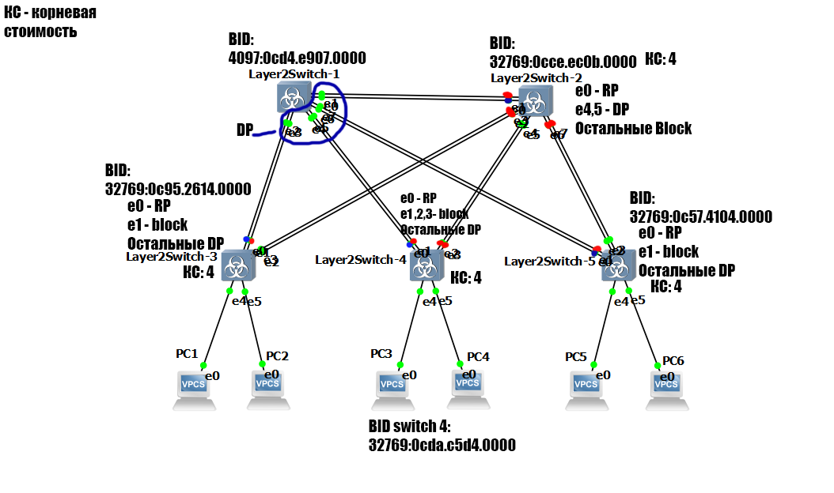

Узнать BID + статусы портов:  
vIOS-L2-01>show spanning-tree vlan 1

Узнать корневую стоимость:

vIOS-L2-01>show spanning-tree vlan 1 detail

4) При помощи wireshark отследить передачу пакетов hello от корневого коммутатора на всех линках (nb!), результаты включить в отчет

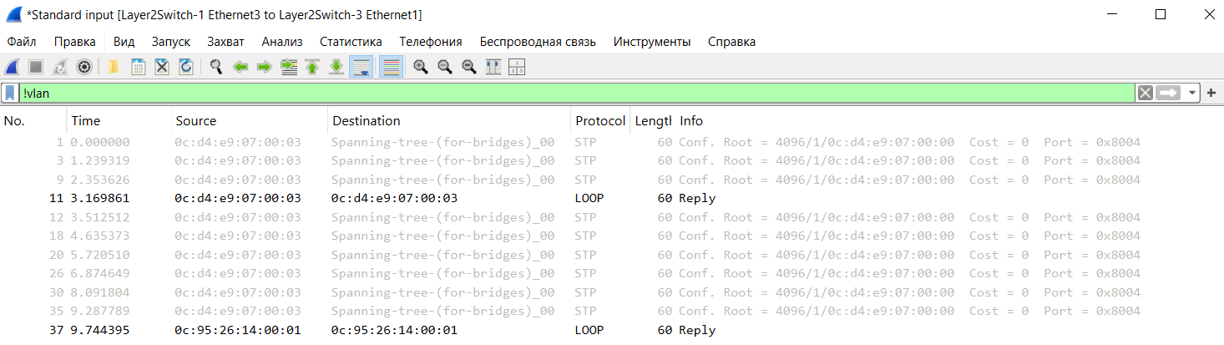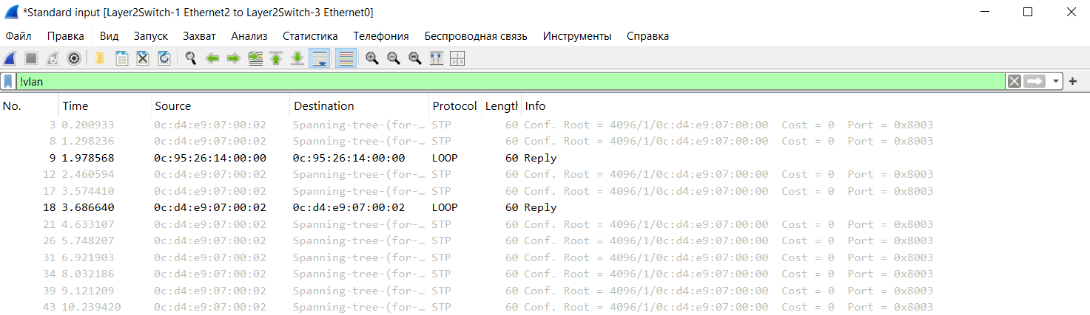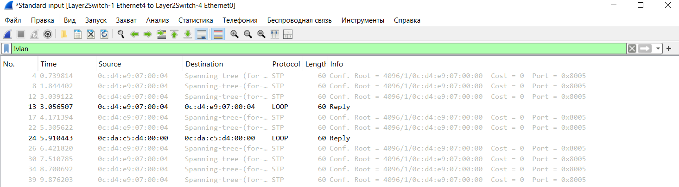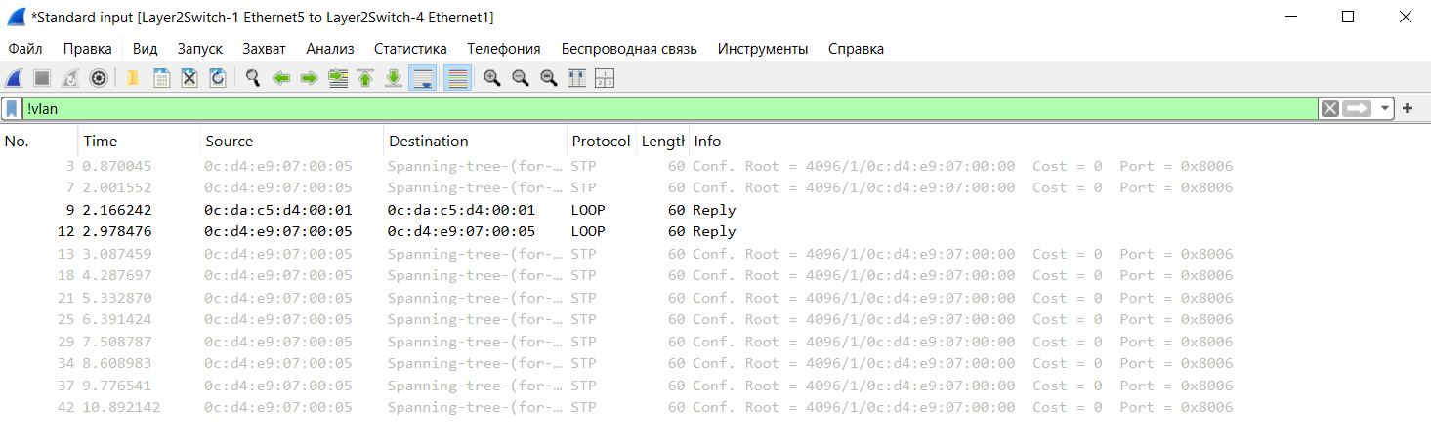

На остальных линках аналогичная ситуация: видно, что корневой маршрутизатор шлет hello пакеты с периодичностью +-1.2 секунда на все порты

5) Изменить стоимость маршрута для порта RP произвольного назначенного (designated) коммутатора, повторить действия из п.3, результат сохранить в отдельный файл

Изменим стоимость на switch4:

vIOS-L2-01(config-if)#spanning-tree vlan 1 cost 1000

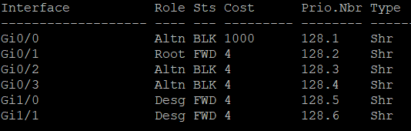

Видно что заблокированный ранее порт теперь корневой, а корневой теперь заблокированный, в остальном изменений нет

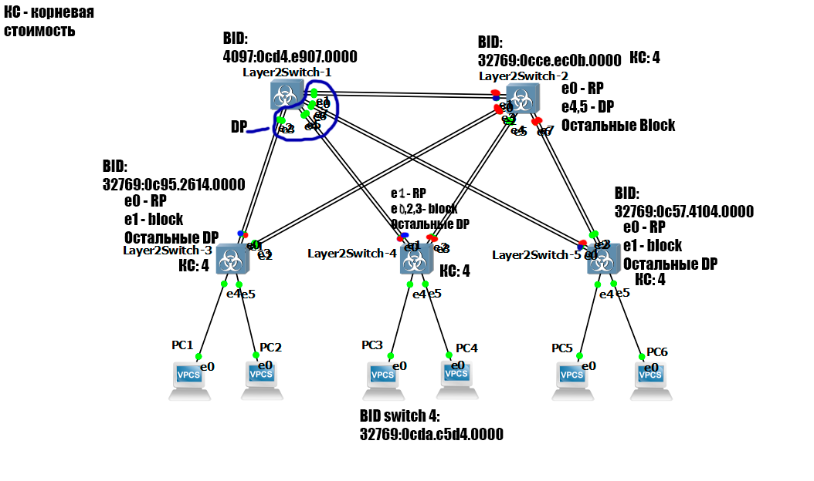

6) Сохранить файлы конфигураций устройств в виде набора файлов с именами, соответствующими именам устройств